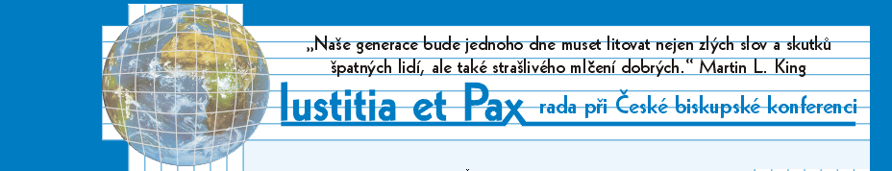 | Vladislavova 12  110 00 Praha 1  iupax@cirkev.cz  http://www.iupax.cz

Seminář
Lidská důstojnost – Lidská práva
Solidarita jako předpoklad podpory lidských práv
&
Politická a sociální odpovědnost osobní a instituční
sobota, 26. března 2011 od 10 do 15:00 hodin
Emauzský klášter, Vyšehradská 49, 128 00 Praha 2

Cíl:
- Formou kulatého stolu se vzájemně informovat o angažovanosti křesťanů v oblasti lidských práv.
- Vzájemná podpora aktivit, spolupráce a informovanosti.
- Reflexe současné situace ve společnosti.
- Hledání způsobu lepší koordinace a užší vzájemné spolupráce.

Program:
9:00 – 10:00 Prezence
10:00 uvítání a krátké zamyšlení biskupa Mons. Václava Malého
10:15 stručné představení přítomných účastníků, jejich institucí a jejich činnosti
11:00 diskuse v duchu ústředního tématu semináře
13:40 pokračování diskuse
15:00 závěrečná modlitba

Průběh semináře

Uvítání a krátké zamyšlení biskupa Václava Malého
duchovní přímluva za zdar setkání, poukaz na malou obeznámenost s děním, nezastupitelnost bezprostředních rozhovorů, evangelium jako základní motivace i východisko, březnová konference I@P – kardinál Turkson, nejen soucit, vstřícnost jako evangelizace, svědectví o spáse a vykoupení, činit čitelnějším Jeho dílo, zviditelňovat pomocnou ruku Ježíše, soustavné a do hloubky jdoucí uplatňování solidarity – jak vůči potřebným, tak uvnitř církve .

Představení účastníků a zastoupených organizací
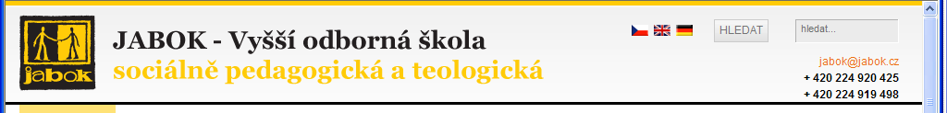
Michal Martínek, ředitel
Kontakty
Adresa školy: VOŠ Jabok, Salmovská 8, Praha 2
Studijní oddělení: + 420 224 990 150, WEB: www.jabok.cz, E-mail: studijni@jabok.cz
charakteristika a aktivity školy, komplexní chápání sociální práce a praktické projekty ve vazbě na činné organizace, praxe studentů, mezinárodní spolupráce, Asociace vzdělavatelů v sociální práci (www.asvsp.org), časopis Sociální práce/Sociálna práca (www.socialniprace.cz).
Otevřené otázky v souvislosti se změnami terciálního školství.
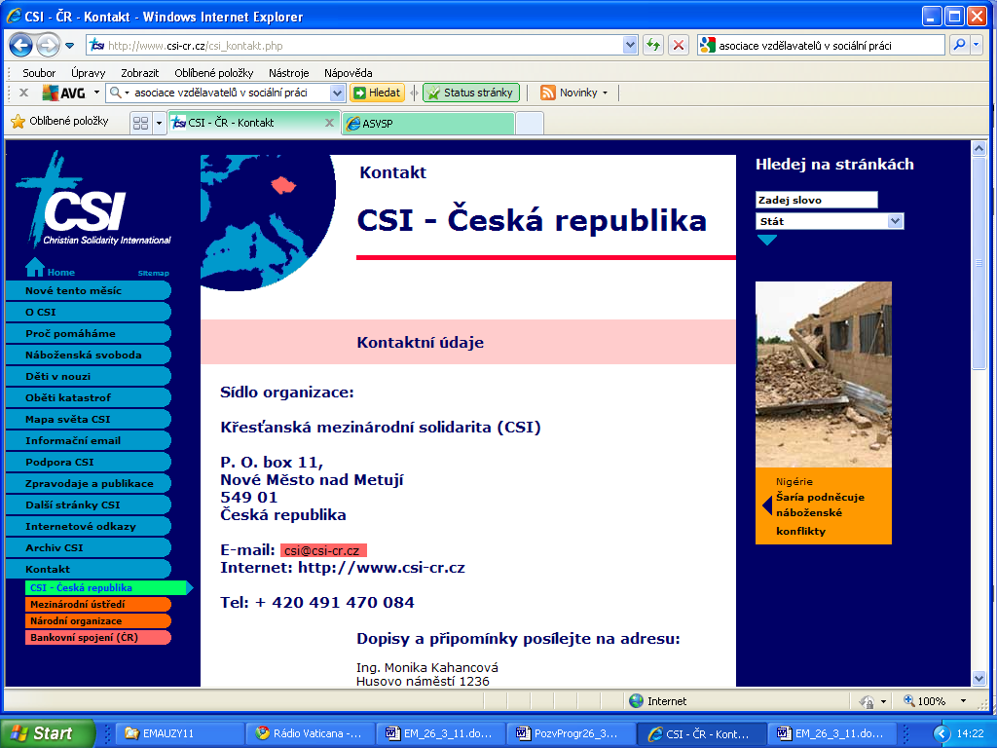
Julius KAHANEC – Monika KAHANCOVÁ (julius.kahanec@csi-cr.cz)
Křesťanská mezinárodní solidarita (CSI)
P. O. box 11,
Nové Město nad Metují
549 01
Česká republika
E-mail: csi@csi-cr.cz
Internet: http://www.csi-cr.cz
Tel: + 420 491 470 084
CSI pomáhá obětem náboženských represí, trpícím či zneužívaným dětem a obětem živelných pohrom či válek. Působí od druhé poloviny sedmdesátých let; centrála ve Švýcarsku – každoroční setkání v Curychu; v ČR od roku 1992 zejména přičiněním Františka Adamíka.
Mimo jiných činností vykupování otroků v Súdánu, pomoc pronásledovaným v Barmě, adopce dětí na dálku v Indii (salezián Jan Med).
Od počátku působení u nás v roce 1992 zpravodaj "Křesťané lidem v nouzi". Od července roku 2000 je vydáván jako dvouměsíčník.
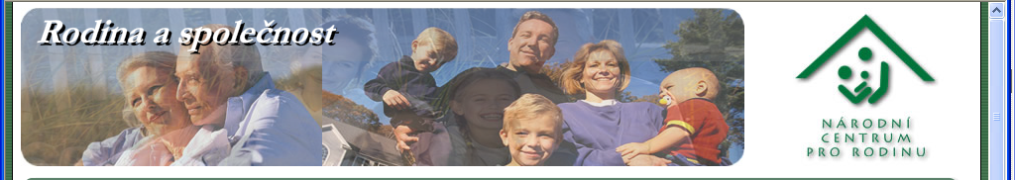
Radomíra KERŠNEROVÁ
Ředitelka Marie Oujezdská
Mobil – služební: 733 598 575
Tel./fax: 542 214 865
E-mail: ncpr@volny.cz
Národní centrum pro rodinu
Průchodní 2
602 00 Brno
www.rodiny.cz
Národní centrum pro rodinu (NCR) je nestátní neziskovou organizací, jejímž cílem je monitorovat společenské podmínky, které se vztahují k rodině, podporovat a iniciovat prorodinné aktivity v naší zemi, přinášet zahraniční zkušenosti v oblasti rodinné politiky i konkrétní nabídky pro rodiny, podporovat zdravé, fungující rodiny a pomáhat vytvářet prorodinné klima ve společnosti. Bylo založeno v r. 1996 Českou biskupskou konferencí a jeho činnost respektuje zorný úhel pohledu katolické církve. V pastorační práci se angažuje jako koordinační a informační centrum pro diecézní a regionální centra pro rodinu. Národní centrum pro rodinu navazuje kontakty se zahraničními institucemi, které se zabývají problematikou rodiny, a úzce spolupracuje především s Institutem pro manželství a rodinu ve Vídni, se Sociálním institutem KAB ve Waldmünchenu, s Vídeňským výborem nevládních organizací pro rodinu (Vienna NGO Committee on the Family), s Mezinárodní federací Center přípravy na manželství (FICPM) a s evropskou Federací katolických rodinných svazů (FAFCE). Je členem Asociace center pro rodinu (ACER).
Aktuální témata – připravované zákony o sociálních službách, zdravotní reforma, změna strategie sociálně právní ochrany dětí. Dne 14. 4. 2011 se v Poslanecké sněmovně ČR uskuteční seminář na téma výhrady svědomí. Akci pod záštitou poslanců Marka Bendy a Heleny Langšádlové pořádají Národní centrum pro rodinu, Institut bioetických studií a Konrad-Adenauer-Stiftung. Se svými příspěvky vystoupí odborníci z Právnické fakulty UK, z Centra pro bioetiku 1. LF UK, z Cevro Institutu, Masarykova onkologického ústavu v Brně, Právnické fakulty UP a další.
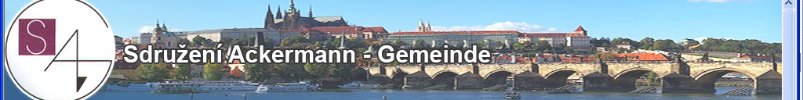
WEB http://www.sag-praha.com
E-MAIL sag@omadeg.cz
TEL +420 221 979 325

Vyšehradská 49
128 00 Praha 2
Mons. Anton OTTE
Dlouholetá spolupráce původní AG zejména s ČKA, působení v IUSTITIA ET PAX, nejde jen o vzájemnou pomoc, vztah individuálních a skupinových práv, národnost a národnostní skupina, zkušenost mezi lidmi na okraji (Norimberk, duchovní služba mezi vězni)

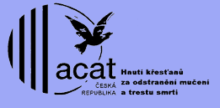
Pohořelec 26
118 00 Praha 1
tel: 220 515 407
mail: acatpraha@seznam.cz
web: http://www.acat.ecn.cz

JUDr. Milan HULÍK & Monika ŽÁRSKÁ
Hnutí křesťanů za odstranění mučení již od svého založení v roce 1974 pracuje pro ty, kdo jsou mučeni, vězněni v nelidských podmínkách, hrozí jim poprava, a rovněž pro ty, kdo zmizeli, a neohlíží se přitom na jejich původ, politické názory nebo náboženské vyznání. ACAT usiluje o to, aby si církve a křesťané lépe uvědomili existenci mučení a to, že pro věřícího člověka je naprosto přirozené a logické zasazovat se o jeho zrušení, a aby pomocí dopisů reagovali na naléhavé apely („appels urgents“). Na rozdíl od Amnesty International zaměření na všechny stíhané, předcházení politizaci, jde o kulturu trestního stíhání všeobecně.
Poznámka na okraj o možném zneužití údajů censu o etnicitě (Historie jazykového práva v Českých zemích)
Připomínka činnosti Marie Kaplanové a Josefa (Petra) Jelínka. Důležitost přímluvných modliteb; odezva na očekávání pronásledovaných křesťanů.
MUDr. Marián HOŠEK – IUSTITIA ET PAX Praha
Zkušenost z křesťanského disentu a později veřejného života včetně práce v KDU-ČSL a exekutivě, Národní politika rodiny (2005), podpora NCR, sociální a zdravotní politika obecně.
Mgr. Martin HORÁLEK – IUSTITIA ET PAX Praha
V rámci rady I&P zaměření na média a kontakty se zákonodárci; upozornění na nezbytnost politiky a nebezpečnost distancování se od věcí veřejného života. Kultivace chápání médií jakožto prostředku spojování lidí.

Marie KLOSOVÁ
Jihozápadní Čechy. Setkání se účastní mimo tematický rámec, možnost účasti však velmi vítá. (Obdobně pán, který přijel z Jižních Čech na oznámení v diecézním zpravodaji.)
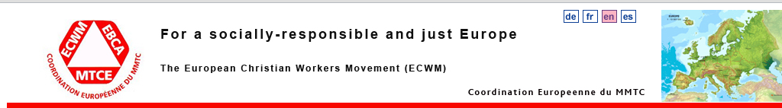
doc. ing. Lidmila NĚMCOVÁ, CSc.
předsedkyně Společnosti pro etiku v ekonomice, členka Koordinační rady Evropské organizace křesťanských pracujících (v rámci organizace světové), dvacet členských organizací z 15 evropských států (mj. CZ, P, H, HR); Bílá kniha za sociálně odpovědnou a spravedlivou Evropu
možnosti široké mezinárodní i tuzemské spolupráce narážejí na nedostatek informovanosti, akce např. v rámci Roku proti chudobě a sociálnímu vyloučení, k problematice zadlužování, uplatňování sociálního učení církve, VIDĚT – POSUZOVAT – UVÁŽLIVĚ JEDNAT

Hnutí Křesťan a práce (KAP)
Kontakty: web: www.hkap.cz
e-mail: konecny.jiri@centrum.cz
bvymetalik@iol.cz
Stanislava JECHOVÁ
Ing. Jiří KONEČNÝ
Občanské sdružení, založené v roce 1996. Není součástí žádné politické strany. Jeho cílem je zasazovat se o lidsky důstojné vztahy ve společnosti, organizovat k tomu potřebné vzdělávání, spoluvytvářet společenství těch, kteří ve svém prostředí budou místo sobeckého prospěchu prosazovat společné dobro dle konkrétních podmínek.
Popularizace Sociální nauky církve, po roce 2009 ČBK rozšířila zaměření na země, kde jsou křesťané pronásledováni. Pouť středoevropských národů Mariazell, modlitby 6. neděle velikonoční.
Nejsme odborová organizace, členstvo OS ze všech diecézí, soustřeďujeme se na probíhající přípravy k reformám (zdravotní i sociální), příprava semináře o nezaměstnanosti (30.9. až 2.10), spolupráce EZA Köningswinter, Unum Omnes (muži), a EBCA (viz výše).
Ing. Helena ŽABŽOVÁ, IUSTITIA ET PAX Praha
kontaktní údaje na pozvánce
Organizace tohoto setkání a chodu práce české I&P, zajišťování mezinárodních kontaktů, informace o posledním setkání tajemníků evropské konference I@P v Římě (5.a 6.3.)

DISKUSE
Jechová péče o výchovu a vzdělání mladé generace, zkušenost s terminálně nemocnými, Červený Kostelec a hospicové hnutí
Němcová soustavné úsilí o chápání sociální odpovědnosti – etika v podnikání, příklady ze zahraničí (Belgie, Německo), důležitost osobního příkladu
Klosová vzpomínka na vlastní mládí a umění zvládat skromné poměry, svět ukotvený z domova a porozumění jsou důležité stránky života
Otte zvláštnosti toho, jak se odvíjely cesty delikventů (Norimberk), jistě mnohé předurčily neblahé zkušenosti z mládí, ale ani „dobrá rodina“ nebyla zárukou zcela spolehlivou
Malý zkusme se ještě vrátit k otázce užitečnosti tohoto setkávání, máme se scházet pravidelně a případně zkusit vydat nějaké sdělení? – nejsem sice „člověk papíru“, ale snad lze dát o našich zkušenostech a postojích něco vědět
Němcová měli bychom se scházet pravidelně, navzdory rozvoji komunikací toho o sobě nevíme dost, často nevíme ani o evropských zastřešujících organizacích, otázka církevního tisku (Katolický týdeník)
Martínek je potřebné využívat těch vazeb, které jsou k dispozici, Universum ČKA a další ve vlastním okruhu působnosti – jako my využíváme odborný časopis Sociální práce, propojování
Malý ano, studenti Jaboku mají i díky původu z různých prostředí a studijní praxi široký záběr, dokonce i mezikonfesně
Žabžová je nezbytné při našem úsilí dbát také o vstřícnost a přesvědčivost vlastních postojů
Martínek nepochybně je důležité obzvlášť v církevních školách, abychom bezděky nevyvolávali dojem profanace, např. generační odpor
Němcová jak se stavět ke světu, který je manipulován reklamou, jak čelit jevům typu guerilla marketing, musíme věnovat hodně péče dobrým webovým stránkám – vytvářet je nejen jako prezentační nýbrž jako interaktivní
Horálek ze světa reklamy se můžeme mnohé dozvědět, nepředpojatým vnímáním ledaco pochopit, je třeba to vnímat v souvislostech, nebylo by od věci připravit učebnici PR jako obranu proti manipulaci
Hulík například opravdu porozumět rozdílu mezi klamnou a klamavou reklamou
Keršnerová jsou to cenné postřehy, řadu těch problémů vnímáme např. při přípravě letáku o prospěšnosti rodinného života nejen pro věřící
Horálek na světě reklamy lze vnímat neuvědomělou rozpolcenost společnosti – na jedné straně se zdá, že jde o čistě spotřební zaměření, avšak jejich sázka na emoční motivaci vychází z předpokladu, že za autem a domem je vidina šťastné rodiny, za kosmetikou vidina žádoucích vztahů
Kahanec z médií se lze mnohému učit, jde o dobrý nápad, překvapující vtip – například majitel prádelny uspěl se sloganem PRÁT A ČISTIT jakožto parafrází policejního sloganu ‚Pomáhat a chránit‘
Keršnerová velký ohlas měla například akce s výstupem RS vozíčkáře na Kilimandžáro, šlo nejen o otevření perspektivy pro takto postižené, ale i o neopakovatelnou obohacující zkušenost všech těch, kdo k tomu nejrůznějším způsobem přispěli; tak například také uvažejeme o tom, jaký dopad by mohlo mít u nás vystoupení skupiny U2 pod patronací církve či alespoň zřetelně nábožensky orientované organizace
Hulík je ale obtížné čelit různým nahodilým náladám ve společnosti, davové psychóze, můžeme to vidět i na řadě prefabrikovaných postojů k nesnadným tématům, jaká tu a tam ovládnou veřejný prostor – vražda Aničky z Tróje, příspěvek na opravu zámku v Panenských Břežanech aj.
Otte a nejde jen o nahodilé nálady, lidé se často trápí životními otázkami, na které běžné katechetické odpovědi nepostačují, u kterých jde nikoli o jednoduché řešení, nýbrž o porozumění a vstřícnost vůči těžkostem, o nichž lidé uvažují, jako vězeňský duchovní jsem narážel i na takové otázky jako ‚Může být Jidáš spasen?‘
Malý z určitého hlediska musíme přijmout také okolnost, že naše postavení je jako na ‚ztracené vartě‘, pozemská úspěšnost přece není tím, čím se máme především vykazovat, ani Ježíšova pozemská cesta nebyla z tohoto pohledu úspěšná…
...

Závěr s modlitbou
Malý Poděkujme, že jsme se mohli setkat a snad se i pokusit navázat tradici. Všem, kdo sem dnes přišli a přispěli k debatě, srdečné díky!
Účastníci semináře přijali výzvu biskupa V. Malého, předsedy rady Iustitia et pax, aby se podobné setkání opakovalo opět v příštím roce na jaře.
Zdrávas Maria a požehnání

Zaznamenal: V. Peřich

